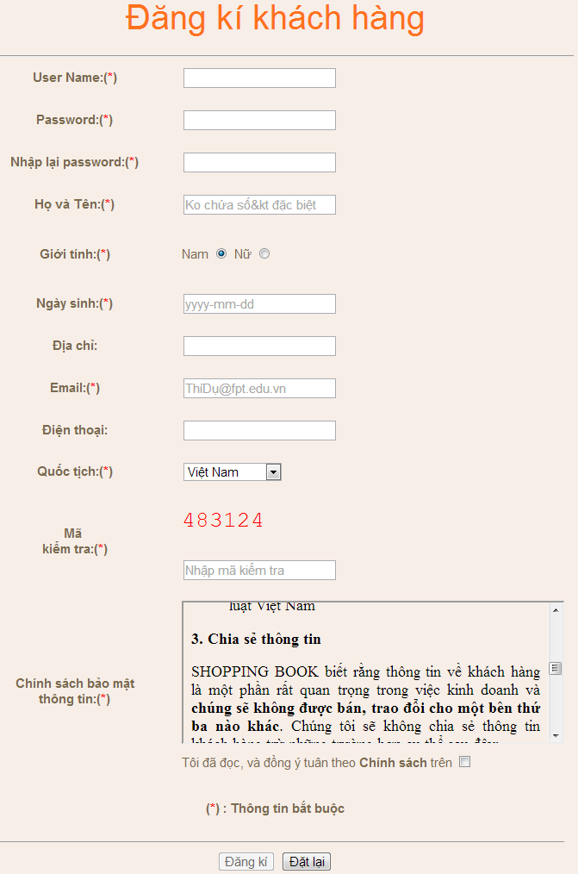

**Địa chỉ: 960, Cách Mạng Tháng Tám, Quận 12, TP. Hồ Chí Minh.**

**(Đi kèm TÀI LIỆU THIẾT KẾ)**

Giáo viên hướng dẫn : **PHAN MINH TÂM**

Lớp : **F2-13-1605-S0**

Nhóm : **03**

Thành viên nhóm :

|  |  |
| --- | --- |
| **Họ tên** | **Mã số** |
| Nguyễn Kim Minh Hằng | Student955312 |
| Đặng Văn Phùng | Student959563 |
| Nguyễn Thanh Hậu | Student953310 |

***Tháng 10-2016***

🙢🙡🟑🙣🙠

**TINTIN**

**ĐỒ CHƠI TRẺ EM**

***TÀI LIỆU HƯỚNG DẪN CÀI ĐẶT***

**WEBSITE SHOPPING**

INSTRUCTION

FOR USER

**YÊU CẦU HỆ THỐNG**

|  |  |  |  |
| --- | --- | --- | --- |
| **YÊU CẦU PHẦN CỨNG** | | | |
| **SERVER** | | Intel pentium IV 3.0 Ghz  Ram 1 GB hoặc cao hơn  NIC: 10/100 Mhz. | |
| **ADMIN/USERS** | | Intel pentium IV 2.4 Ghz  Ram 512 MB hoặc cao hơn | |
| **YÊU CẦU PHẦN MỀM** | | | |
| **SERVER** | **MỤC** | | **MÔ TẢ** |
| Hệ điều hành | | Windows 7.0 trở lên |
| Database | | SQL Server 2012 trở lên |
| Web Server | | IIS version 10.0 trở lên |
| Web Browser | | Nên sử dụng Internet Explorer 8.0 trở lên |
|  |
| **ADMIN/USERS** | Hệ điều hành | | Windows 7.0 trở lên |
| Web Browser | | Nên sử dụng Internet Explorer 8.0 trở lên |
| Fonts | | Chỉ sử dụng các font Unicode chuẩn gồm Arial, Tahoma, Lucida Console, Times New Roman |

**CÁC BƯỚC CÀI ĐẶT**

**BƯỚC 1:**

Copy folder TinTin từ đĩa CD vào thư mục: C:\inetpub\wwwroot

**BƯỚC 2:**

Setup cơ sở dữ liệu cho trang web

Mở CSDL SQL Server 2014 (hoặc SQL Server 2012): **Start**/ tại ô tìm kiếm gõ từ khóa “**SQL**”/ chọn SQL Server Managerment Studio với phiên bản tương ứng đã được cài trong máy

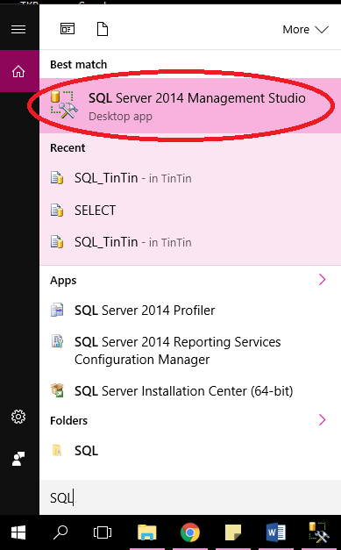

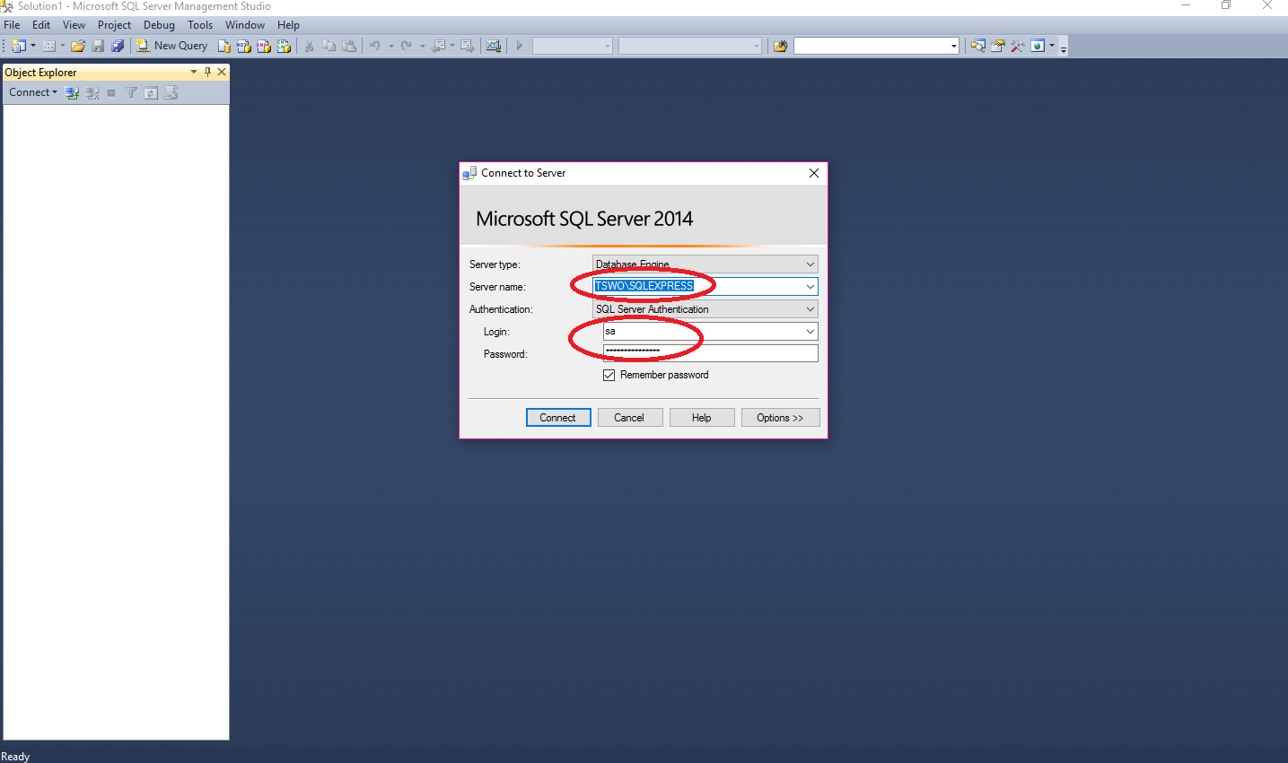

***Lưu ý: Lưu lại các thông tin Server name, Login và Password để sử dụng cho bước 3***

Nhấn **Connect**.

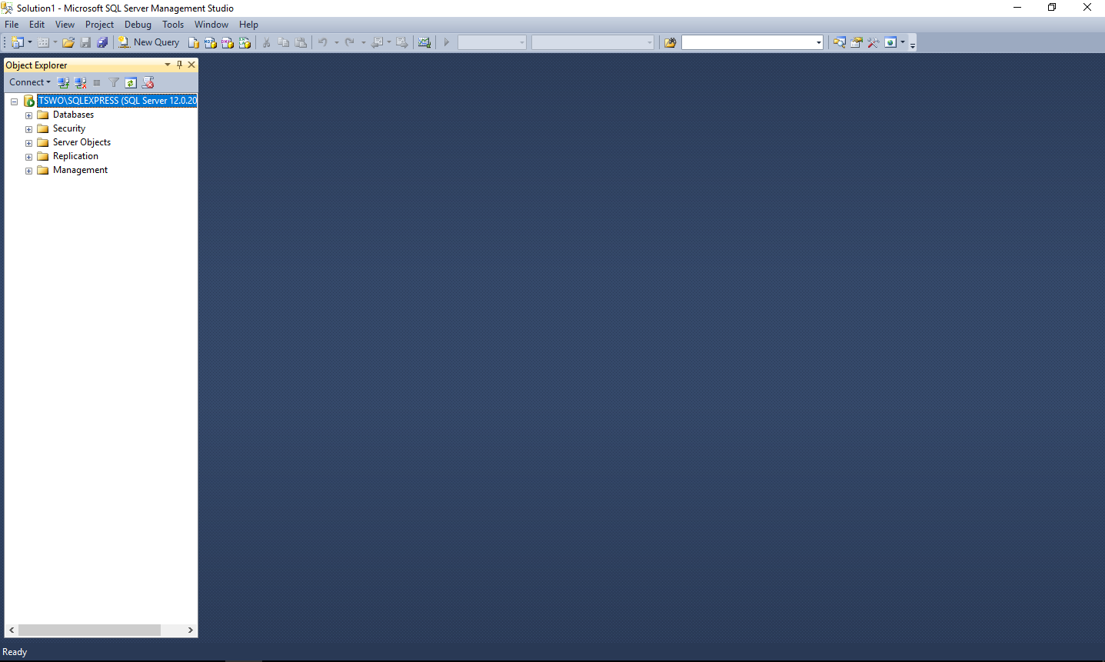

Chọn File/Open hoặc nhấn tổ hợp phím Ctrl-O để mở folder TinTin.

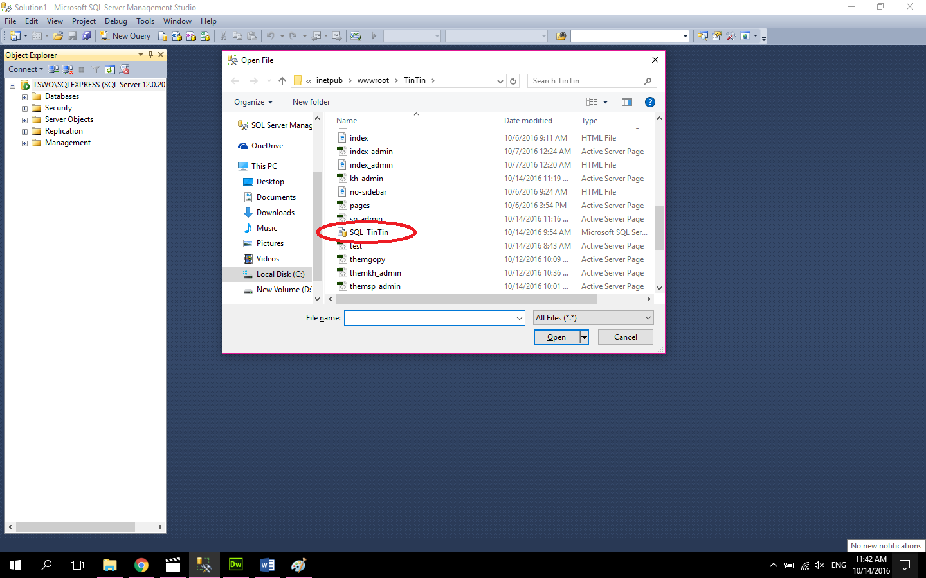

Chọn file có tên là SQL_TinTin.sql trong folder TinTin để mở file này. Sau đó nhấn Excute hoặc F5 để tiến hành cài đặt CSDL cho website.

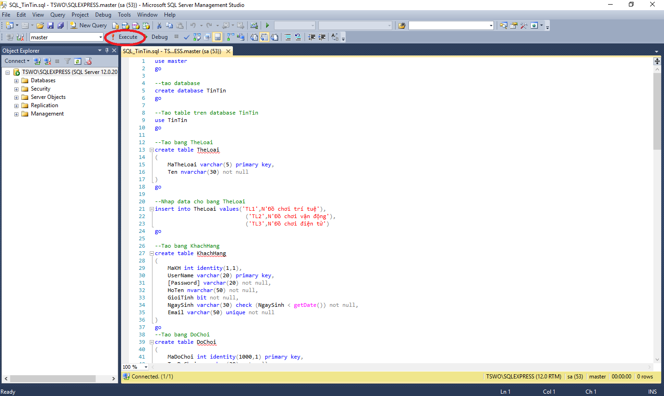

Nếu SQL Server báo thành công và mở rộng database ta thấy có folder TinTin xuất hiện, tức là cài đặt CSDL thành công:

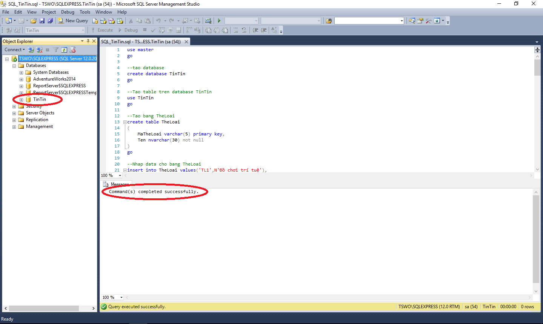

**BƯỚC 3:**

Copy folder TinTin/Connections trong đĩa cài đặt vào một ổ đĩa khác (**lưu ý**: vì ổ C trong thư mục wwwroot không cho phép chỉnh sửa)

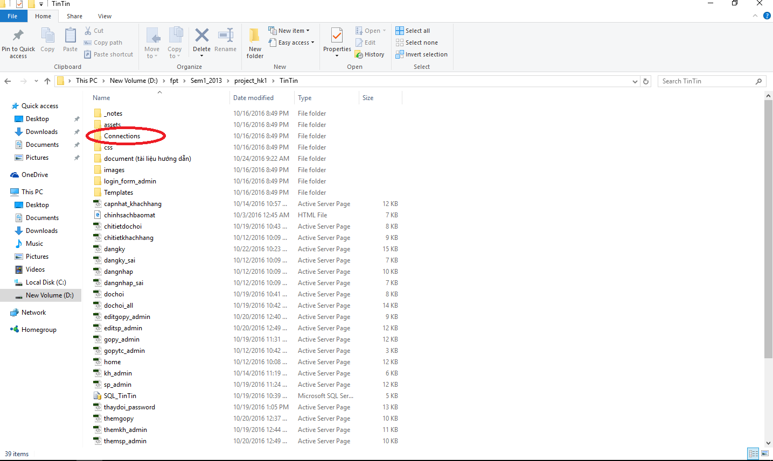

Mở folder Connections (sau khi đã lưu vào ổ đĩa khác)

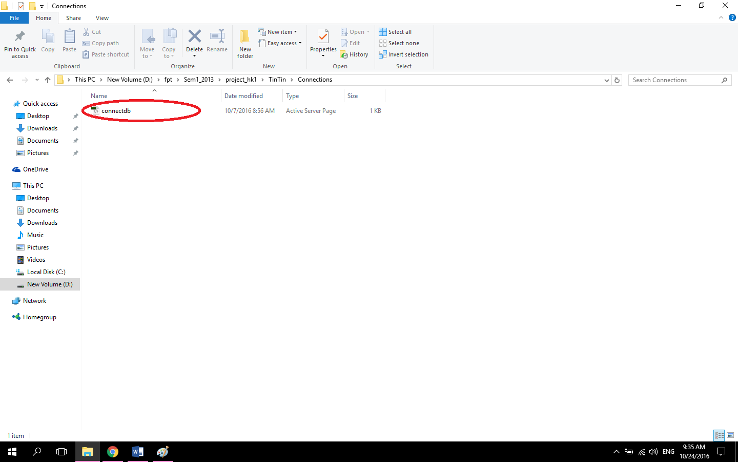

Mở file connectdb.asp bằng Notepad hoặc bằng 1 chương trình đọc văn bản khác cũng được, thay đổi chuỗi kết nối như sau:

* **Data Source**: Tên server hay tên của máy cài đặt SQL Server. (**Server name** ở bước 2)

**Lưu ý:** Ở một số máy, **Server name** được cài đặt theo cú pháp: “*Tên_máy\Tên_SQL_sử_dụng*” (thường là SQL EXPRESS), vui lòng thêm một dấu “**\**” vào trong file connectdp.asp (như hình bên dưới). Trong trường hợp **Server name** chỉ hiển thị tên máy, ta vẫn giữ nguyên và không thay đổi

* **Innitial catalog**: tên CSDL. (ở đây là **TinTin**)
* **UserID:** Tên đăng nhập vào CSDL SQL Server. (**Login** ở bước 2)
* **Password**: Mật khẩu đăng nhập vào CSDL SQL Server. (**Password** ở bước 2)

Và sau đó File/Save hoặc nhấn tổ hợp phím Ctrl-S.

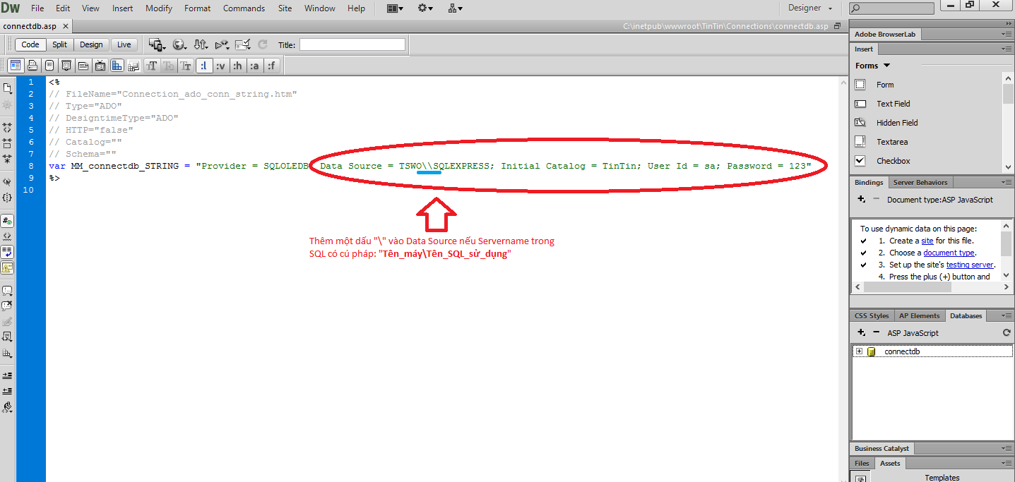

* Rồi tiến hành replace file cũ trong ổ C (thư mục wwwroot)/Enter

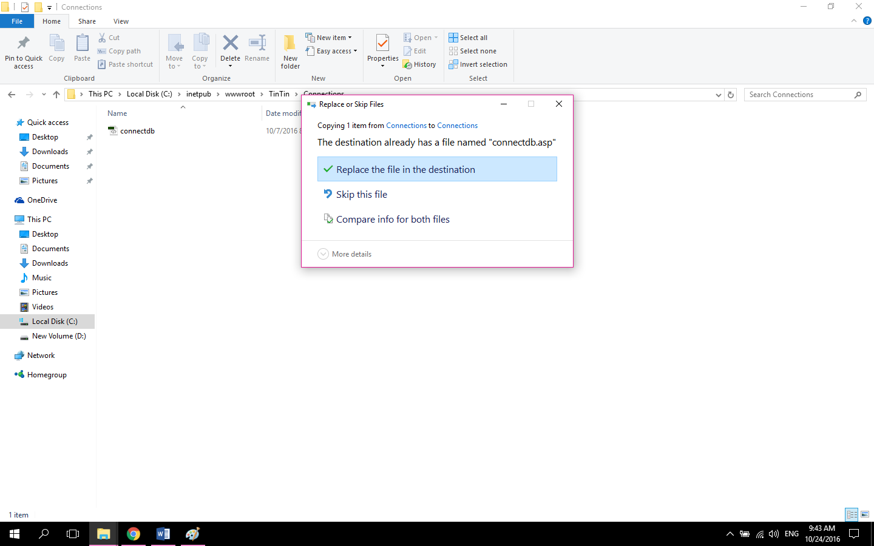

**BƯỚC 4:**

Test website

Mở IIS: **Start**/ ô tìm kiếm gõ từ khóa “**IIS**”/ ta chọn “**Interner Information Service (IIS) Manager**”

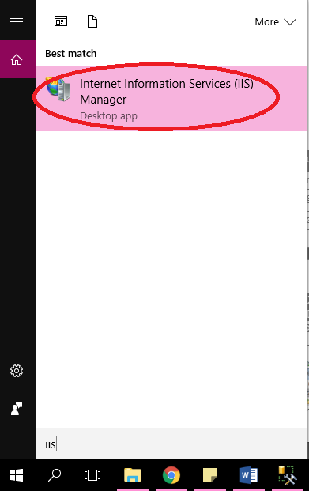

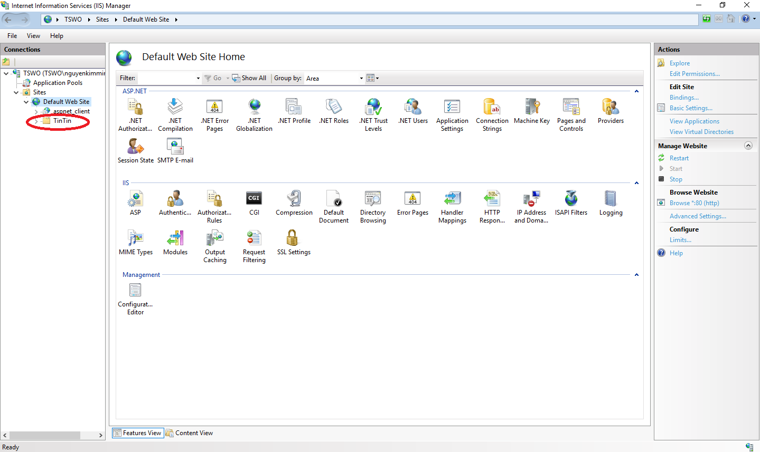

Trong default Website, chọn TinTin.

Click chuột phải vào TinTin và chọn Switch to Content View

Click phải chuột lên trang chủ của website <home.asp> và chọn browse

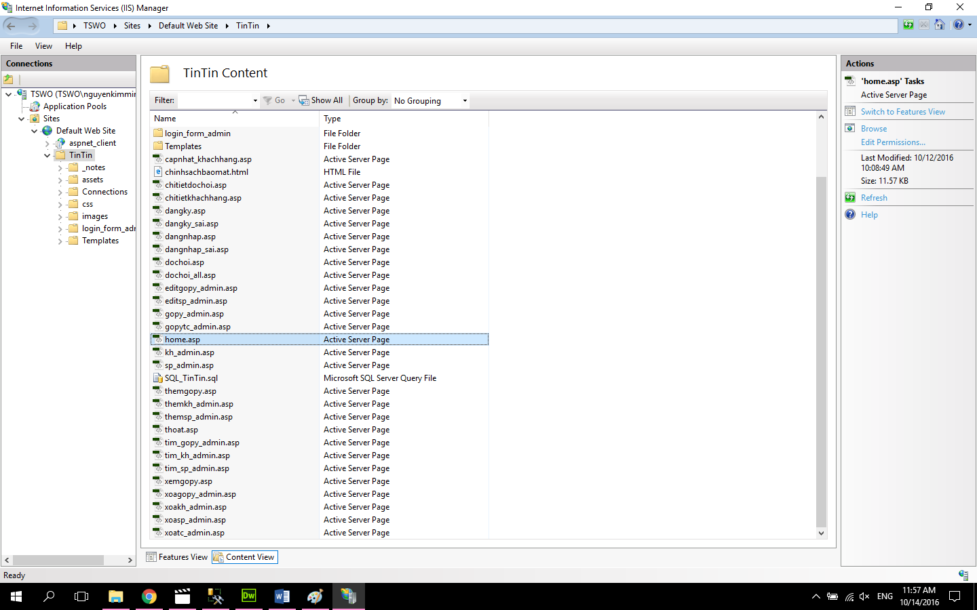

Nếu trang web hiện ra như sau là đã cài đặt thành công.

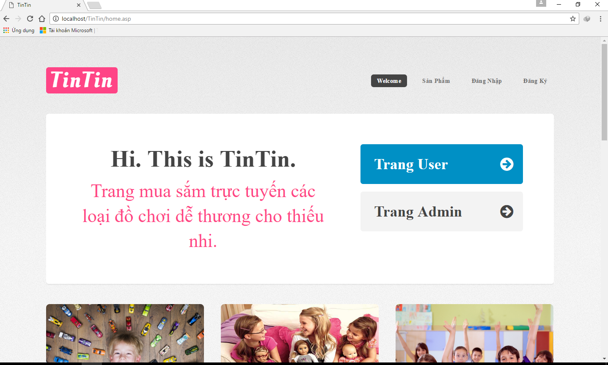

**BƯỚC 5:**

Trong trường hợp bước 4 bị lỗi, ta kiểm tra lại IIS như sau:

Trong phần default website của IIS, click chuột phải vào TinTin sau đó chọn Switch to Features View

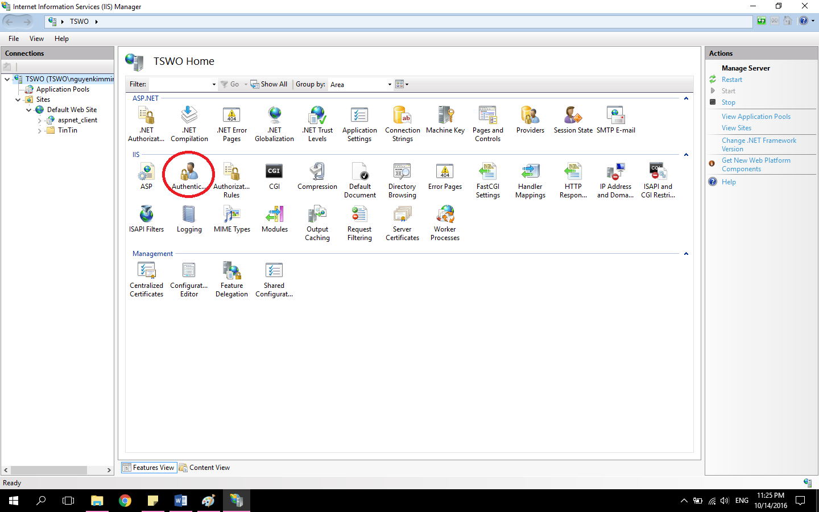

Double click vào  , và chỉnh theo thứ tự sau

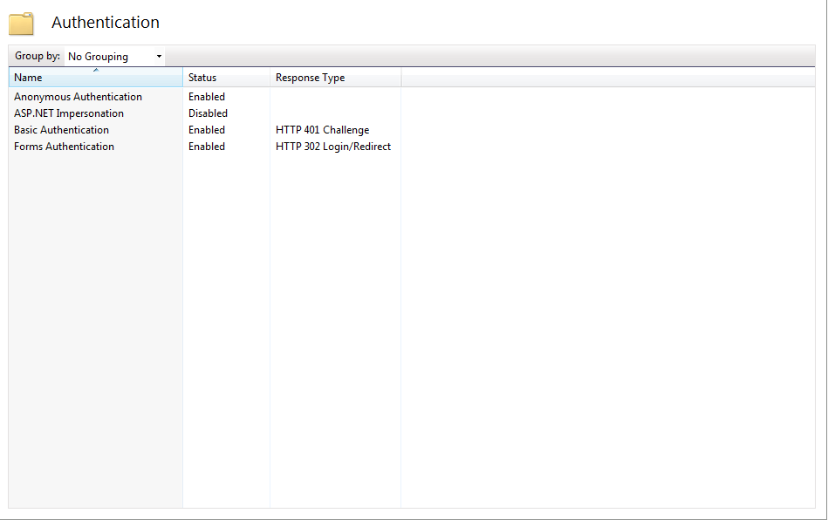

và sau đó thực hiện lại bước 4.

**Chú ý:**

Trong trường hợp không chạy được trang web vui lòng liên hệ nhóm theo thông tin liên lạc sau:

*Nguyễn Kim Minh Hằng*: **0995 757 367** hoặc qua địa chỉ email: **nguyenkimminhhang@gmail.com**